1. 포용금융 정의
개인이나 사업체가 자신이 필요로 하는 금융서비스를 지불가능한 비용으로 사용할 수 있는 상태 또는 그것이 가능하도록 돕는 과정을 뜻한다. 금융 서비스에 대한 접근성을 높이기 위해 저소득층이나 한계계층에 대한 금융서비스 제공의 기회와 범위를 확대하고, 취약계층에 대한 금융교육을 강화함으로써 고금리 사채와 같은 약탈적 금융에 빠져들지 않도록 하는 정책 등이 포함된다. 포용금융의 목표는 모든 경제주체가 저축, 지급결제, 신용, 보험 등 다양한 금융 서비스에 효과적으로 접근할 수 있게 해서 제도권 금융시스템에 포함될 수 있도록 하는 것이다. 포용금융의 개념은 2008년 글로벌 금융위기 이후 논의되기 시작했고, 2010년 G20 서울 정상회의 후속조치로 ‘금융포용 파트너십(GPFI)’이 출범했다. 금융포용 파트너십은 전 세계 금융소외계층 포용과 관련한 모든 문제를 다루는 포럼으로, 국제 공조가 필요한 이슈를 추진하고 관련 기구들을 유기적으로 연결해 협력을 강화하는 역할을 하고 있다. - [네이버 지식백과] 포용금융 [Financial Inclusion] (매일경제, 매경닷컴)

포용적 금융이란 금융이용 기회가 제한되어 온 분들에게 동등한 기회를 제공해 드리고 제도권 금융시스템에서 이탈된 분들이 다시 금융의 울타리 안으로 돌아올 수 있도록 하는 것. 정부의 기존 정책에도 불구하고 저신용자의 고금리 부담과 제도권 금융 접근성 제한은 여전히 지속되고 있으며, 정책서민금융 역시 재원과 금리 측면에서 한계가 지적되고 있다. 또한 성실 상환자조차 금융시장 재진입이 어렵고, 연체자 재기 지원과 추심 관행에도 개선 필요성이 존재한다. 이에 정부는 새도약기금과 신용사면 등을 통해 긴급 대응을 시행하였으며, 앞으로는 금융소외와 양극화 문제를 근본적으로 해결하기 위해 포용적 금융으로의 구조적 전환을 추진하고자 한다. – 이억원 금융위원장 모두발언

2. 기존 정책서민금융상품 분석 - 서민금융 전체보기 > 한 눈에 보는 서민금융 > 금융상품|서민금융진흥원
1. 생활안정·일반 서민금융
1) 근로자햇살론 - 근로자햇살론 > 생활안정자금 > 금융상품|서민금융진흥원
저소득·저신용 근로자를 위한 보증부 대출상품이다. 제도권 금융 접근이 어려운 근로자의 금융접근성을 높이고 금리 부담을 완화하는 목적의 대표 상품이었고, 2025년 12월 31일 보증 종료 후 2026년부터 개편 체계로 통합됐다.
2) 사업자햇살론
저소득·저신용 자영업자·농림어업인 등을 지원하는 햇살론 계열 상품이다. 금융위의 정책서민금융 체계와 서민금융진흥원 이용혜택 안내에서 정책서민금융 상품군으로 관리된다.
3) 새희망홀씨 II
개인신용평점과 소득이 낮은 사람을 대상으로 은행권에서 취급하는 서민 우대대출상품이다. 전형적인 “은행형 정책서민금융”으로, 정책서민금융 이용혜택·은행상품 체계 안에서 안내된다.
4) 햇살론뱅크 - 햇살론뱅크 > 생활안정자금 > 금융상품|서민금융진흥원
기존 정책서민금융을 이용했던 저신용·저소득자가 부채 또는 신용도 개선 후 은행권에 안착하도록 지원하는 ‘징검다리’ 성격의 상품이다. 2025년 12월 31일 보증 종료 후 2026년부터 개편 체계로 통합됐다.

2. 청년 특화 정책서민금융
5) 햇살론유스
만 19~34세의 저소득 청년을 대상으로 하는 정책서민금융상품으로, 취업준비생·사회초년생·청년사업자를 지원한다. 2021년에는 코로나19 대응 특례보증이 있었고, 2022년부터는 일반보증 체계로 운영됐다.

3. 고금리 대안·최저신용자 지원
6) 햇살론17 - 상세화면 - 보도자료 - 위원회 소식 - 알림마당 - 금융위원회
고금리 대출 이용이 불가피한 저신용·저소득층을 위한 상품이었고, 2021년 7월 햇살론15로 개편되기 전까지 2021년에 실제 운영됐다.
7) 햇살론15
햇살론17을 금리 인하·상품 개편한 후속 상품으로, 대부업·불법사금융 등 고금리 대출 이용이 불가피한 최저신용자가 제도권 금융을 이용하도록 지원하는 상품이다. 2025년 12월 31일 보증 종료 후 2026년부터 햇살론 특례보증으로 통합됐다.
8) 안전망대출Ⅱ - 상세화면 - 주요정책문답 - 정책자료 - 정책마당 - 금융위원회
법정 최고금리 인하에 따라 기존 고금리 대출의 재이용이 어려워진 차주를 보호하기 위한 대환 성격의 정책상품이다. 2021년 7월 7일 출시됐다.
9) 최저신용자 특례보증 - 최저신용자 특례보증 > 고금리대안자금 > 금융상품|서민금융진흥원
햇살론15조차 이용하기 어려운 더 낮은 신용수준의 차주를 제도권 금융 안으로 포용하기 위해 도입된 상품이다. 2025년 공급계획에 포함됐고, 2026년부터는 햇살론15와 함께 햇살론 특례보증으로 통합됐다.
10) 소액생계비대출 - 불법사금융예방대출 > 고금리대안자금 > 금융상품|서민금융진흥원
대부업조차 이용하기 어려운 사람의 긴급 생계비를 지원하는 정책상품이다. 2025년 공급계획에 포함됐고, 현재 공식 명칭 체계에서는 불법사금융예방대출(구 소액생계비대출)로 이어진다.

4. 카드형 정책서민금융
11) 햇살론카드 - mmc.kinfa.or.kr/cad/KFA_CAD_00000000
신용카드 발급이 어려운 서민취약계층에게 보증부 신용카드 이용을 지원하는 상품이다. 금융위는 2021년 10월 27일 출시를 발표했고, 이후 2025년 공급계획에도 포함됐다.

5. 창업·운영·자활 자금
12) 미소금융
담보·신용이 부족한 사람에게 창업·운영·생계·교육비 등 소액자금을 직접대출 형태로 공급하는 대표 정책서민금융이다. 금융위 2025 공급계획에 포함돼 있고, 서민금융진흥원은 아래 세부상품군으로 운영하고 있다.
미소금융 세부상품은 다음과 같다. 모두 서민금융진흥원 공식 체계 안의 미소금융 상품군이다. 미소금융 사업수행기관 창업·운영자금, 민간사업수행기관 창업·운영자금, 전통시장 소액대출, 취업성공대출, 교육비지원대출, 취약계층자립자금, 취약계층교육비대출
13) 햇살론119
은행권 채무조정 프로그램을 3개월 이상 성실상환 중인 영세 개인사업자에게 운영자금을 공급하는 상품이다. 2025년 4월 출시된 최신 상품이라 2025년 데이터에서는 포함 대상이 된다.

6. 연계형 은행상품
14) 징검다리론
정책서민금융 상품을 성실상환한 사람에게 은행권에서 제공하는 서민우대 대출상품이다. 엄밀히 말하면 매년 정책서민금융 공급계획의 핵심 직접상품과는 조금 다르지만, 정책서민금융 이후 제도권 안착을 보는 연구에서는 매우 중요해서 같이 정리하는 게 좋다.

3. 제1차 포용적 금융 대전환 회의 요약- 상세화면 - 보도자료 - 위원회 소식 - 알림마당 - 금융위원회
가. 포용적 금융 대전환 추진방향(금융위)
새 정부 출범 후 긴급 지원조치를 시행하였고 앞으로 금융 소외, 장기 연체자 누적, 고강도 추심 문제 등에 대해 보다 근본적 해결을 하기 위해 포용적 금융으로 대전환해야 한다. 그 3대 과제로 금융접근성 제고와 금융비용 부담완화, 신속한 재기지원, 금융안전망 강화를 뽑았다.
- 새도약기금(10.1): 장기 연체채권(7년 이상)의 매입·소각 및 채무조정을 통해 채무 자체를 정리하는 구조적 재기지원 정책 제도안내
- 신용사면(9.30): 연체 이력 정상화를 통해 금융 접근성을 회복시키는 신용회복 정책

<금융접근성 제고와 금융비용 부담 완화>
햇살론 등 정책서민금융상품은 1월부터 금리 인하, 청년 및 사회적 배려대상자를 위한 저금리 대출 상품 세부방안 발표, 은행권 새희망홀씨 연간 공급규모 확대(25년4.0→28년6.0조원) + 포용금융에 적극적 역할을 평가하여 서민금융 출연금 조정되는 구조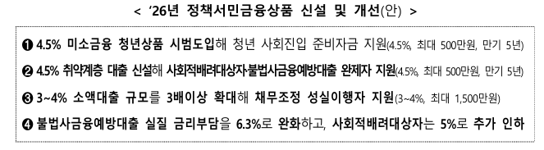
<신속한 재기지원>
연체자의 신속한 재기지원 유도, 장기 및 과잉 추심 관행을 근절. 금융권 연체채권 관리 개선방안 논의, 매입채권추심업(금융기관으로부터 연체채권을 매입하여 이를 직접 회수하는 사업) 제도 개선 추진

<금융안전망 강화>
불법사금융을 신속히 차단하고 범죄 유인을 억제, 불법사금융 근절대책을 발표(25.12월), 이행 상황을 점검하고 개선사항을 지속 발굴.

나. 포용적 금융 확대방안(5대 금융지주)
구분 | KB금융 | 신한금융 | 하나금융 | 우리금융 | 농협금융
총 지원 규모 | 17조원 | 15조원 | 16조원 | 7조원 | 15조원
지원 대상 구조 | 서민·취약계층 10.5조 / 소상공인 6.5조 | (구분 없음, 통합 지원) | 서민 4조 / 소상공인 12조 | (구분 없음) | 서민 6.8조 / 소상공인 8.5조
핵심 전략 | 대환 + 금리인하 + 채무조정 | 플랫폼 결합 + 3대 프로그램 | 금리 우대 + 캐시백 + 대환 | 금리 상한 + 긴급자금 + 추심완화 | 금리우대 + 금융지원 확대
고금리 부담 완화 | 2금융권·대부업 → 은행 대환- 저신용자 금리 인하 | 브링업(저축은행 → 은행 대환)- 헬프업(두자리 금리 → 한자리) | 개인사업자 대출 갈아타기 | 신용대출 금리 7% 상한제 | 금리우대 (0.3~0.5%p)
채무조정 / 재기지원 | 15년 분할상환- 최대 1년 원금유예- 채무상담센터 확대 | 선순환 프로그램 (이자 절감 → 원금상환) | 별도 채무조정보다는 비용 절감 중심 | 연체 6년 초과·1천만원 이하 추심 중단 | 성실상환자 금리 감면
소상공인 지원 | 성장·재기·자산형성 지원 | 배달 플랫폼 ‘땡겨요’ 활용 금융 지원 | 사업자 대출 갈아타기 | 긴급생활비 대출 (1,000억) | 대출 확대 + 판로 지원
특화 정책 | KB희망금융센터 운영 | ‘땡겨요’ 데이터 기반 대출- 3대 프로그램(브링업·헬프업·선순환) | 청년 새희망홀씨(1.9%p 우대금리)- 햇살론 이자 캐시백 | 금리 상한제 도입- 갈아타기 대출(2,000억) | 농업인 특화 금리우대
금리 인하 방식 | 직접 금리 인하 | 대환 + 금리 인하 | 캐시백 방식 (체감금리 인하) | 금리 상한 설정 | 금리 우대 적용
기타 특징 | 상담·재기 지원 강화 | 금융+비금융 결합 | 체감금리 인하 강조 | 규제형 정책 (상한·추심 중단) | 농업·지역 기반 지원

다. 회의 주요 논의 내용 요약
금융지주들은 서민자금 공급 확대와 고금리 부담 완화에 적극 참여하겠다는 입장을 밝혔다. 민간전문가들은 서민금융안정기금 신설, 채무조정 활성화, 연체채권 관리 제도 개선의 필요성을 강조하였다.
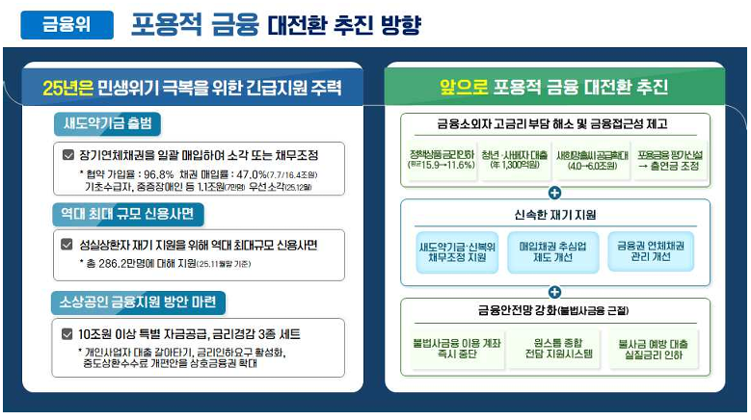
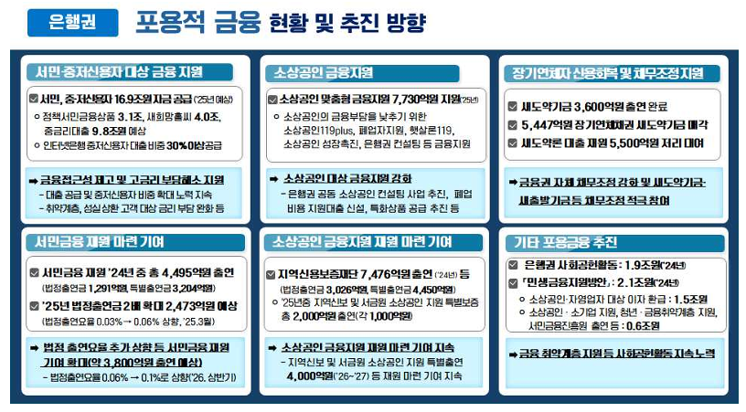

4. 제2차 포용적 금융 대전환 회의 요약_연체채권 관리 강화방안 - 상세화면 - 보도자료 - 위원회 소식 - 알림마당 - 금융위원회
1. 추진 배경
최근 경제환경 변화로 인해 성실한 개인도 연체 위험에 노출되고 있으며, 기존 채무조정 제도는 사후구제 중심으로 운영되어 실질적인 재기 지원에 한계가 있다는 지적이 제기되어 왔다. 또한 금융권의 연체채권 관리 방식이 회수 극대화 중심으로 이루어지면서, 채권의 반복 매각, 과도한 추심, 소멸시효의 기계적 연장 등으로 장기 연체자가 양산되는 구조적 문제가 발생하고 있다. 이에 따라 정부는 연체자 보호를 강화하고 신속한 재기를 지원하기 위해 기존 연체채권 관리 체계의 근본적 개선을 추진하고자 한다.
2. 정책 목표
본 방안은 기존의 회수 중심 금융에서 벗어나, 채무자의 재기와 보호를 중심으로 하는 포용적 금융 체계로 전환하는 것을 목표로 한다. 구체적으로는 연체 초기 단계에서의 선제적 대응 강화, 과도한 추심 관행 개선, 장기 연체 구조의 해소를 핵심 방향으로 설정하고 있다.
3. 주요 추진 과제
3.1 금융회사 자체 채무조정 활성화
연체 발생 이전 또는 초기 단계에서 금융회사가 직접 채무조정을 수행하도록 유도하여, 사전적·예방적 지원체계를 구축한다. 이를 위해 채무조정 요청권 안내 의무화, 채무조정 내부 기준 모범사례 마련, 채무조정 실적에 대한 사후평가 시스템 도입, 원금 감면 시 손실 인정 등 인센티브 제공, 등을 추진하여 금융회사의 적극적인 참여를 유도한다.
3.2 연체채권 매각 규율 강화
채권 매각 과정에서도 채무자 보호가 유지되도록 제도를 개선한다. 주요 내용은 다음과 같다. 원채권 금융회사의 고객 보호 책임 유지, 채권 매각 시 불법행위 점검 및 보고 의무 부여, 채무조정 진행 중 채권 매각 제한, 채권 재매각 조건 명시 의무화, 매각 정보 공시 및 감독 강화. 이를 통해 채권의 반복 매각으로 인한 장기·과잉 추심을 방지하고자 한다.
3.3 소멸시효 연장 관행 개선
기존에는 채무자의 상환 가능성과 무관하게 소멸시효를 반복적으로 연장하는 관행이 존재하였으며, 이는 장기 연체자를 증가시키는 요인으로 작용하였다. 이에 따라 소멸시효 완성 유도 구조 도입, 시효 완성 시 비용 처리 인정, 시효 연장 여부 판단 기준 의무화, 소멸시효 완성 사실 통지 의무 부여, 공시송달 특례 폐지 추진 등을 통해 “시효 연장이 원칙”이던 구조를 “시효 완성이 원칙”으로 전환한다.
4. 기대 효과
본 정책은 다음과 같은 효과를 기대할 수 있다. 연체 초기 대응을 통한 채무 악화 방지, 채권 반복 매각 및 과도한 추심 감소, 장기 연체자 발생 억제, 금융회사 책임성 강화, 채무자의 신속한 경제적 재기 지원. 나아가, 채무 문제를 개인의 실패가 아닌 구조적 문제로 인식하고 사회 안전망 차원에서 접근함으로써 경제 전반의 안정성과 선순환 구조 형성에 기여할 것으로 기대된다.
5. 종합 평가
이번 연체채권 관리 강화방안은 기존의 회수 중심 금융 관행을 탈피하고, 채무자 보호와 재기 지원을 중심으로 금융의 역할을 재정립하려는 정책으로 평가된다. 특히 금융회사에 사후 관리 책임을 부여하고, 채권 매각 및 소멸시효 운영 방식까지 포괄적으로 개선함으로써 보다 근본적인 구조 개혁을 시도하고 있다는 점에서 의의가 있다.

5. 제3차 포용적 금융 대전환 회의 요약_청년·취약계층·지방 맞춤형 금융지원 방안 - 상세화면 - 보도자료 - 위원회 소식 - 알림마당 - 금융위원회
1. 추진 배경
기존 정책서민금융은 금융소외 계층의 안전망 역할을 수행해왔으나, 정량적 기준 중심의 심사로 인해 금융이력이 부족한 청년과 취약계층의 현실을 충분히 반영하지 못하는 한계가 존재하였다. 또한 수도권 중심의 금융 공급으로 인해 지방에 대한 지원이 상대적으로 부족하였으며, 미소금융 역시 경직된 운영으로 재원 대비 공급이 제한되는 문제가 지적되었다.
이에 따라 정부는 청년·취약계층·지방을 대상으로 한 현장 맞춤형 금융지원 체계로의 전환을 추진하고자 한다.
2. 정책 목표
본 방안은 금융소외 계층의 자립과 상생을 지원하기 위해 획일적·공급 중심 금융에서 벗어나, 개인과 지역의 상황을 반영한 맞춤형 금융지원 체계를 구축하는 것을 목표로 한다. 특히 청년의 금융 진입 지원, 취약계층의 생계 안정, 지방 경제 활성화를 핵심 방향으로 설정하고 있다.
3. 주요 추진 과제
3.1 미소금융 공급 확대
미소금융을 정책서민금융의 핵심 수단으로 확대하여 실질적 지원을 강화한다. 연간 공급 규모: 3,000억원 → 6,000억원 확대, 청년 비중: 약 10% → 50% 확대 (연 3,000억원 수준), 공급 목표 및 실적 정기 공시, 성과 우수기관 인센티브 제공. 이를 통해 청년 및 취약계층 대상 자금 공급을 대폭 확대하고자 한다.
3.2 창의적 지원방식 도입
미소금융 재단의 자율성을 확대하여 현장 중심의 다양한 지원방식을 유도한다. 재원의 일부를 자율적으로 활용 가능 (자활 지원 등) , 우수 사례 공유 및 시범사업 운영, 경연대회·워크샵 등을 통한 아이디어 발굴. 이를 통해 획일적인 지원 방식에서 벗어나, 현장 수요에 맞는 다양한 금융지원 모델을 확산하고자 한다.
3.3 금융소외자 대출상품 4종 세트 도입
청년·취약계층·지방을 대상으로 맞춤형 대출상품을 신설·확대한다.
- 청년 미래이음 대출
- 대상: 금융이력 부족 청년
- 조건: 연 4.5%, 최대 500만원
- 특징: 상환능력보다 의지·용도 중심 심사
- 청년 자영업자 운영자금 확대
- 한도: 2,000만원 → 3,000만원
- 거치기간: 최대 2년
- 지방 청년 자영업자 이자지원 확대
- 지자체 + 추가 금리 지원
- 지방 경제 여건 반영
- 금융취약계층 생계자금 대출
- 조건: 연 4.5%, 최대 500만원
- 특징: 정책금융 → 은행권으로 이어지는 단계적 신용 구축 구조(credit build-up)
이를 통해 금융소외 계층의 제도권 금융 진입을 단계적으로 지원한다.
4. 기대 효과
본 정책은 다음과 같은 효과를 기대할 수 있다. 금융이력 부족 청년의 금융시장 진입 확대, 취약계층의 자금 단절 해소 및 생계 안정, 지방 중심 금융 지원 강화, 맞춤형 금융지원 체계 구축, 정책금융에서 민간 금융으로의 단계적 이동 촉진, 특히 기존의 단순 자금 지원을 넘어 신용 형성과 금융시장 안착까지 지원하는 구조를 구축한다는 점에서 의미가 있다.
5. 종합 평가
이번 방안은 기존 정책서민금융의 한계를 보완하고, 청년·취약계층·지방을 중심으로 보다 정교하고 실효적인 포용금융 체계를 구축하려는 정책이다. 특히 공급 확대와 함께 맞춤형 상품 도입, 운영 방식의 유연성 확보를 동시에 추진함으로써 금융지원의 질적 전환을 시도하고 있다는 점에서 의의가 있다.

6. 1,2,3차 포용금융 전환 회의 간단 정리
단계 | 핵심 목표 | 해결하려는 문제
1차 | 금융 접근 확대 | 대출 자체가 어려움
2차 | 재기 지원 | 연체 후 회복 불가능
3차 | 맞춤형 지원 | 현실 반영 부족

+ 금융산업공익재단

